RECURSO DE REVISIÓN 195/2023-1 SIGEMI-SICOM

COMISIONADO PONENTE:
LICENCIADO DAVID ENRIQUE MENCHACA ZÚÑIGA

MATERIA:
ACCESO A LA INFORMACIÓN PÚBLICA.

SUJETO OBLIGADO:
UNIVERSIDAD AUTÓNOMA DE SAN LUIS POTOSÍ

San Luis Potosí, San Luis Potosí. Acuerdo del Pleno de la Comisión Estatal de Garantía de Acceso a la Información Pública, correspondiente a la Sesión del 26 veintiséis de abril de 2023 dos mil veintitrés.

VISTOS, para resolver, los autos del recurso de revisión identificado al rubro; y

RESULTANDO:

PRIMERO. Solicitud de acceso a la información pública. El 27 veintisiete de febrero de 2023 dos mil veintitrés, el recurrente envió una solicitud de información través de la Plataforma Nacional de Transparencia, que fue recibida por la UNIVERSIDAD AUTÓNOMA DE SAN LUIS POTOSÍ el 28 veintiocho de febrero, quedando registrada bajo el número de folio 240477623000097.

SEGUNDO. Respuesta a la solicitud de acceso a la información pública. El 01 uno de marzo de 2023 dos mil veintitrés el sujeto obligado otorgó contestación a la solicitud de acceso.

TERCERO. Interposición del recurso. El 01 uno de marzo de 2023 dos mil veintitrés el solicitante de la información interpuso el recurso de revisión en contra de la respuesta a la solicitud.

CUARTO. Trámite del recurso de revisión ante esta Comisión Estatal de Garantía de Acceso a la Información Pública. Mediante auto del 02 dos de marzo de 2023 dos mil veintitrés la presidencia de esta Comisión de Transparencia tuvo por recibido el recurso de revisión, que por razón de turno, tocó conocer a la ponencia del Licenciado David Enrique Menchaca Zúñiga para que procediera, previo su análisis, a su admisión o desechamiento según fuera el caso.

QUINTO. Auto de admisión. Por proveído del 06 seis de marzo de 2023 dos mil veintitrés el Comisionado Ponente:

• Admitió en tiempo y forma el medio de impugnación en atención a la hipótesis establecida en la fracción IV del artículo 167, de la Ley de la materia.
• El ponente registró en el Libro de Gobierno el presente expediente como recurso de revisión RR-195/2023-1.
• Tuvo como ente obligado a la UNIVERSIDAD AUTÓNOMA DE SAN LUIS POTOSÍ, por conducto de su TITULAR y de su TITULAR DE LA UNIDAD DE TRANSPARENCIA.
• Se requirió al Sujeto Obligado para que remitiera a este órgano garante la solicitud de información realizada por el recurrente.
• Se puso a disposición de las partes el expediente para que en un plazo máximo de 7 siete días manifestaran lo que a su derecho conviniera –ofrecer pruebas, alegar y para que rindiera un informe acerca de la información solicitada en cuanto a:
- Su contenido, calidad y si se cuenta en la modalidad solicitada.
- Si se encuentra en sus archivos.
- Si tiene la obligación de generar, o si la obtuvo; y para el caso que manifieste no contar con la obligación de generarla o poseerla, fundar y motivar las circunstancias que lo acrediten.
- Las características físicas de los documentos en los que consta la información.
- Si se actualiza algún supuesto de excepción de derecho de acceso a la información.
• Apercibió a las autoridades de que en caso de ser omisas para manifestar lo que a su derecho conviniera respecto del presente recurso se aplicarían en su contra las medidas de apremio previstas en el artículo 190, fracción I, de la Ley de Transparencia y Acceso a la Información Pública del Estado.
• Ordenó el traslado a las autoridades con la copia simple del recurso de revisión; las requirió para que remitieran copia certificada del nombramiento que los acreditara como tales; para que señalaran personas y domicilio para oír y recibir notificaciones en esta ciudad y se les informó que una vez que fuera decretado el cierre de instrucción no se atendería la información que fuese enviada.

SEXTO. Rendición del informe del sujeto obligado. Mediante el auto de fecha 30 treinta de junio de 2023 dos mil veintitrés el ponente:

- Tuvo por recibido oficio sin número signado por Luis Enrique Vera Noyola, Titular de la Unidad de Transparencia del Sujeto Obligado, con 01 un anexo, recibido en este organismo el 23 veintitrés de marzo de 2023 dos mil veintitrés.
- Les reconoció su personalidad para comparecer en este expediente.
- Tuvo al promovente por realizando manifestaciones que a su derecho convino, así como por ofreciendo pruebas correspondientes.
- Tuvo al sujeto obligado por manifestado en tiempo y forma lo que a su derecho convino.
- Se le tuvo por ofrecidas las pruebas y manifestando lo que a su derecho convenga.
- Para concluir, el ponente declaró cerrado el periodo de instrucción y procedió a elaborar el proyecto de resolución respectivo.

CONSIDERANDO

PRIMERO. Competencia. Esta Comisión Estatal de Garantía de Acceso a la Información Pública es competente para conocer del presente asunto, de acuerdo con los artículos 6, párrafo cuarto, apartado A, fracción IV, de la Constitución Política de los Estados Unidos Mexicanos; 17, fracción III, párrafo tercero, de la Constitución Política del Estado Libre y Soberano de San Luis Potosí; 27, primer párrafo, 34, fracciones I y II, 35, fracción I, y 175 de la Ley de Transparencia y Acceso a la Información Pública de este Estado.

SEGUNDO. Procedencia. El presente recurso de revisión es procedente en términos del artículo 166 y 168 de la Ley de Transparencia y Acceso a la Información Pública del Estado ya que la recurrente se inconforma por la respuesta a su solicitud de acceso a la información pública.

TERCERO. Legitimación. El recurrente se encuentra legitimado para interponer el recurso de revisión, ya que fue éste quien presentó la solicitud de acceso a la información pública y es precisamente a quien le pudiera deparar perjuicio la respuesta.

CUARTO. Oportunidad del recurso. La interposición del escrito inicial del recurso de revisión fue oportuna al presentarse dentro del plazo de quince días a que se refiere el artículo 166 de la Ley de Transparencia y Acceso a la Información Pública del Estado, como se expone a continuación:

- El 01 uno de marzo de 2023 dos mil veintitrés el recurrente fue notificado de la respuesta a su solicitud de información.
- Así, los quince días hábiles para interponer el recurso de revisión transcurrieron del 02 dos al 23 veintitrés de marzo de 2023 dos mil veintitrés.
- Consecuentemente si el 01 uno de marzo de 2023 dos mil veintitrés el recurrente interpuso el citado medio de impugnación ante esta Comisión de Transparencia, resulta claro que es oportuna su presentación.

QUINTO. Causales de improcedencia. Las causales de improcedencia previstas en el artículo 179 de la Ley de Transparencia son de estudio oficioso y preferente a cualquier otra cuestión planteada; en el caso, al no existir causa de improcedencia señalada por la autoridad o advertida por este órgano colegiado se estudia de fondo la cuestión planteada.
SEXTO. Estudio de fondo. Esta Comisión Estatal de Garantía de Acceso a la Información Pública entra al estudio de fondo del presente asunto de conformidad con lo siguiente:
En la solicitud de información de la que se deriva el presente recurso de revisión se solicitó medularmente:
“Pasenme el curriculum de Alejandro Zepeda López-Mendía.” (sic)(visible a foja 02 dos de autos).

A dicha solicitud recayó la respuesta emitida por el sujeto obligado, mediante la cual señaló:
“En referencia a la solicitud de información presentada de fecha 27 veintisiete de febrero de 2023 dos mil veintitres, con folio 240477622000097, atentamente se informa:

En referencia a su solicitud de información mediante la cual solicita el currículum de Alejandro Zepeda Lopez-Medina:

• Se acompaña el C.V de la persona solicitada.

Lo que se informa al solicitante en conformidad a los artículos 59, 60, 61 segundo párrafo y 151 de la Ley de Transparencia y Acceso a la Información Pública del Estado, referente a que los entes obligados se encuentran obligados a entregar la información localizada en sus archivos.”

En la cual adjuntó:
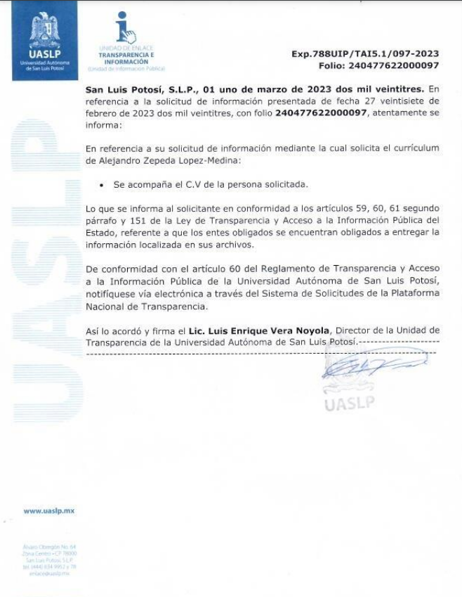
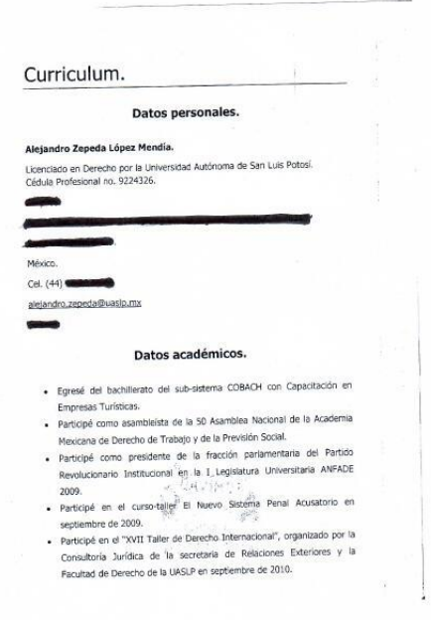
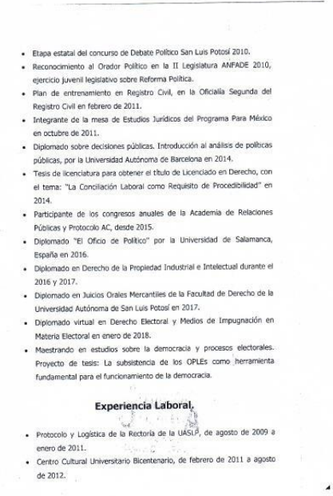
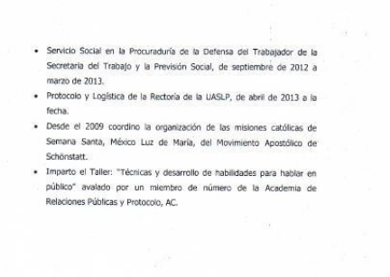

Por su parte, el solicitante de la información interpuso este recurso de revisión contra dicha respuesta y señaló como agravio:

“A caray pues no sabía que la UASLP tenia un CV así a la mano que no fuera el que debe estar en la plataforma nacional de transparencia, el cual trate de localizar y no lo encontré. El documento que me pasaron parece hecho en el momento y no se puede ver que se lo hayan solicitado, primero al propio Alejandro “El Chino Zepeda López-Mendía o a RH que es quien lo debería tener, así pues quisiera que me pasaran las gestiones que hicieron para tener en corto y sin mediación alguna el curriculum que pedí, para así poder tener una verdadera certeza jurídica que ese documento tiene toda la validez del mundo.”

Por su parte, de las constancias que obran a fojas 18 dieciocho a 20 veinte de autos, el Sujeto Obligado rindió informe por conducto de la Titular de la Unidad de Transparencia mediante oficio sin número reiterando su respuesta, señalando medularmente que es información pública por lo que entregó el Curriculum Vitae solicitado conforme lo peticionado expresamente por el solicitante, y que la inconformidad refiere a la veracidad de la información por lo que considera que el Recurso debe ser sobreseído.

Pues bien, este cuerpo colegiado estima que los agravios vertidos por el particular son procedentes parcialmente, pues la respuesta emitida por el sujeto obligado se encuentra incompleta en razón de las siguientes consideraciones:
En primer lugar, la Ley de Transparencia prevé que los Sujetos Obligados deberán otorgar acceso a los documentos que se encuentren en sus archivos o que estén obligados a documentar conforme a sus facultades, competencias o funciones en el formato en el que el solicitante manifieste, de entre los que se encuentren disponibles, conforme a las características físicas de la información o donde el lugar en que se encuentre así lo permita.
Por otra parte, la Ley Estatal de la Materia, señala que los Sujetos Obligados deberán otorgar acceso a los Documentos que se encuentren en sus archivos o que estén obligados a documentar conforme a sus facultades, competencias o funciones, en el formato en que el solicitante lo manifieste, de entre aquellos formatos existentes conforme a las características físicas de la información. (artículo 151)
También, advierte que las Unidades de Transparencia deberán garantizar que las solicitudes se turnen a todas las Áreas competentes que cuenten con la información o deban tenerla de acuerdo a sus facultades, competencias y funciones, con el objeto de que realicen una búsqueda exhaustiva y razonable de la información solicitada. (artículo 153).
Sin embargo, lo anterior no es necesario, cuando la información requerida por el solicitante ya esté disponible al público para su consulta en medios electrónicos disponibles en internet, se le hará saber por el medio requerido por el solicitante la fuente, el lugar, y la forma en que puede consultar, reproducir o adquirir dicha información en un plazo no mayor a 05 cinco días. (LTAIP Artículo 152)
Por otra parte, prevé que las figuras de excepción de acceso a la información son el de información reservada e información confidencial, por lo que, en los casos en que se niegue el acceso por actualizarse alguno de esos supuestos de clasificación, el Comité de Transparencia deberá confirmar, modificar o revocar la decisión.
Por otra parte, la Ley de Transparencia, precisa que cuando un documento contenga partes o secciones reservadas o confidenciales, los Sujetos Obligados, para efectos de atender una solicitud de información, deberán elaborar una Versión Pública en la que se testen las partes o secciones clasificadas, indicando su contenido de manera genérica y fundando y motivando su clasificación, con la legislación correspondiente. (Artículo 125).
Ahora bien, la Ley en comento, prevé que se considera información confidencial la que contiene datos personales concernientes a una persona identificada o identificable, no está sujeta a temporalidad y solo podrán tener acceso a ella los titulares de la misma, sus representantes y servidores públicos facultados para ello.
Derivado de lo anterior, los Lineamientos Generales en Materia de Clasificación y Desclasificación de la Información, así como para la Elaboración de Versiones Públicas, señala en su lineamiento quincuagésimo primero que la leyenda en los documentos clasificados indicará:
- La fecha de sesión del Comité de Transparencia en donde se confirmó la clasificación, en su caso,
- El nombre del área,
- La palabra confidencial
- Las partes o secciones confidenciales en su caso;
- Fundamento legal
- La rúbrica del titular del área.

Ahora bien, en el caso que nos ocupa, el ahora recurrente requirió el Curriculum Vitae de Alejandro Zepeda López-Mendía, sin embargo, si bien es cierto, tal como lo aduce el Titular de la Unidad de Transparencia, al tratarse de información pública de oficio, resulta innecesario realizar las gestiones con las áreas responsables generadoras de la información, empero, de un análisis del documento proporcionado, se advierte que la Versión Pública se encuentra mal elaborada, pues de conformidad con los Lineamientos Generales en Materia de Clasificación y Desclasificación de la Información, así como para la Elaboración de Versiones Públicas, señalan en su lineamiento quincuagésimo primero que la leyenda en los documentos clasificados indicará:
- La fecha de sesión del Comité de Transparencia en donde se confirmó la clasificación, en su caso,
- El nombre del área,
- La palabra confidencial
- Las partes o secciones confidenciales en su caso;
- Fundamento legal
- La rúbrica del titular del área.

Por lo tanto, puede concluirse que, los agravios vertidos por el recurrente resultados fundados y operantes, en cuanto a que el Titular de la Unidad de Transparencia proporcionó un Curriculum Vitae en una Versión Pública que se encuentra mal elaborada por lo señalado anteriormente, máxime que al tratarse de información pública de oficio, Titular de la Unidad de Transparencia, debió proporcionar la información que se encuentra alojada en la Plataforma Estatal de Transparencia, en la fracción X del artículo 84 que a la letra dice:
“ARTÍCULO 84. Los sujetos obligados pondrán a disposición del público y mantendrán actualizada, en los respectivos medios electrónicos, de acuerdo con sus facultades, atribuciones, funciones u objeto social, según corresponda, la información, por lo menos, de los temas, documentos y políticas que a continuación se señalan:
…
.
X. El directorio de todos los servidores públicos, independientemente de que brinden atención al público; manejen o apliquen recursos públicos; realicen actos de autoridad o presten servicios profesionales bajo el régimen de confianza u honorarios y personal de base. El directorio deberá incluir, al menos el nombre, cargo o nombramiento asignado, nivel del puesto en la estructura orgánica, fecha de alta en el cargo, número telefónico, domicilio para recibir correspondencia y dirección de correo electrónico oficiales, y versión pública de su currículum vitae que deberá contener, la copia correspondiente al título profesional y cédula que acredite su ultimo grado de estudios;”
Sin que lo anterior se refiera a que el recurrente impugne la veracidad de la información, en consecuencia, se puede concluir que en el caso concreto la respuesta proporcionada por el Sujeto Obligado es incompleta, por lo que se le conmina para que emita una nueva respuesta atendiendo las precisiones hechas en supra líneas.

6.1. Sentido y Efectos de esta resolución.
Por las consideraciones expuestas, esta Comisión Estatal de Garantía de Acceso a la Información Pública de conformidad con el artículo 175 fracción III de la Ley de Transparencia y Acceso a la Información Pública del Estado, MODIFICA el acto impugnado y conmina al sujeto obligado para que:
6.1.1. Elabore una respuesta en la que:
- Elabore nuevamente una versión pública del Curriculum Vitae del servidor público Alejandro Zepeda López-Mendía, apegándose a los Lineamientos Generales en Materia de Clasificación y Desclasificación de la Información, así como para la Elaboración de Versiones Públicas.
6.2 Precisiones de esta resolución.
Para efecto de cumplir con la presente resolución, el Sujeto Obligado deberá acompañar a su informe de cumplimiento las constancias con las que acredite haber dado cumplimiento a la resolución; es decir, deberá acompañar:
- Todos aquellos documentos entregados al peticionario.
- Las constancias que acrediten que la nueva respuesta fue notificada al recurrente.

6.3 Modalidad de la información.
En virtud de que el recurrente expresó que la modalidad de entrega de la información fuera la electrónica, y toda vez que ya no es posible que la autoridad proporcione la información solicitada mediante la Plataforma Nacional de Transparencia San Luis Potosí, ésta deberá hacerlo a través del correo electrónico señalado por el particular para recibir notificaciones.

6.4. Plazo para el cumplimento de esta resolución e informe sobre el cumplimento a la misma.
Con fundamento en el artículo 175 de la Ley de Transparencia y Acceso a la Información Pública 10 diez días para la entrega de la información, contados a partir de la fecha de notificación de esta resolución, plazo que esta Comisión de Transparencia considera que es suficiente para la entrega de la información por parte del sujeto obligado y vencido este término, de conformidad con el artículo 177, segundo párrafo de la Ley de la materia, el ente obligado deberá informar a esta Comisión de Transparencia el cumplimento al presente fallo en un plazo que no deberá de exceder de tres días hábiles, en donde justificará con los documentos necesarios el cumplimento a lo aquí ordenado.
6.5. Medida de apremio en caso de incumplimiento a la resolución.

Esta Comisión Estatal de Garantía de Acceso a la Información Pública apercibe al sujeto obligado que, en caso de no acatar la presente resolución, se le impondrá la medida de apremio consistente en una Amonestación Privada conforme a lo establecido en el artículo 190 fracción I de la Ley de Transparencia, en virtud de que este órgano colegiado debe garantizar el debido cumplimiento al derecho humano de acceso a la información pública.

6.6. Medio de impugnación.
Por último, de conformidad con el artículo 159 de la Ley General de Transparencia y Acceso a la Información Pública mediante la presente resolución se hace del conocimiento a la parte recurrente que en contra de la presente determinación puede acudir ante el Instituto Nacional de Transparencia, Acceso a la Información y Protección de Datos Personales o ante el Poder Judicial de la Federación.
RESOLUTIVO
Por lo expuesto y fundado, SE RESUELVE:

ÚNICO. Esta Comisión Estatal de Garantía y Acceso a la Información Pública, con fundamento en el artículo 175, fracción III de la Ley de Transparencia y Acceso a la Información Pública del Estado, MODIFICA la respuesta otorgada por el ente obligado, por los fundamentos y las razones desarrolladas en el considerando sexto de la presente resolución.

Notifíquese; por oficio a las autoridades y al recurrente por el medio que designó.
Así lo resolvieron por unanimidad de votos en Sesión de Pleno el 26 veintiséis de abril de 2023 dos mil veintitrés, los Comisionados Licenciado David Enrique Menchaca Zúñiga, Maestro José Alfredo Solis Ramírez y Maestra Ana Cristina García Nales, siendo ponente el primero de los nombrados, quienes firman con la Licenciada Rosa María Motilla García, quien autoriza y da fe.

COMISIONADO PRESIDENTE COMISIONADO

LIC. DAVID ENRIQUE MENCHACA ZÚÑIGA. MTRO. JOSÉ ALFREDO SOLIS RAMÍREZ.

COMISIONADA SECRETARIA DE PLENO

MTRA. ANA CRISTINA GARCÍA NALES. LIC. ROSA MARÍA MOTILLA GARCÍA.
GDGP.
(Estas firmas corresponden a la resolución dictada por el Pleno de la Comisión Estatal de Garantía de Acceso a la Información Pública de San Luis Potosí en sesión de 26 veintiséis de abril de 2023 dos mil veintitrés, dentro de los autos del recurso de revisión RR-195/2023-1.)

ARTÍCULO 151. Los sujetos obligados deberán otorgar acceso a los Documentos que se encuentren en sus archivos o que estén obligados a documentar de acuerdo con sus facultades, competencias o funciones en el formato en que el solicitante manifieste, de entre aquellos formatos existentes, conforme a las características físicas de la información o del lugar donde se encuentre así lo permita. En el caso de que la información solicitada consista en bases de datos se deberá privilegiar la entrega de la misma en Formatos Abiertos.

